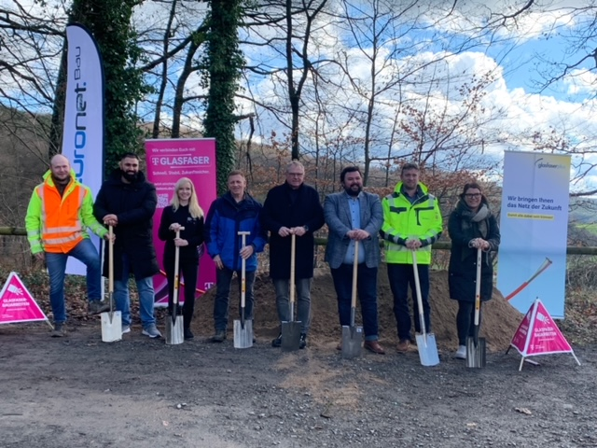

Bildunterschrift:

von links nach rechts: Benedikt Ludwig (Beratender Ingenieur Firma ISB), Mehmet Ergül (EuroNet Bau), Sandra Thierfeld (Telekom), Achim Fries (Bauamtsleiter Gem. Leidersbach), Markus Hofmann (Euronet Bau), Michael Schüßler (BM Gem. Leidersbach), Mathias Nörenberg (GlasfaserPlus), Lisa Sperlich (Geschäftsführende Beamtin Gem. Leidersbach)

Copyright: Stadt Leidersbach